24. 3. 2023

Celková důvěra v ekonomiku se v březnu zvýšila

Konjunkturální průzkum – březen 2023
Souhrnný indikátor důvěry (indikátor ekonomického sentimentu), vyjádřený bazickým indexem, se ve srovnání s únorem zvýšil o 2,2 bodu na hodnotu 93,9, při rozdílném vývoji jeho složek. Indikátor důvěry podnikatelů vzrostl o 2,7 bodu na hodnotu 95,2 a indikátor důvěry spotřebitelů se mírně snížil o 0,6 bodu na hodnotu 87,1.
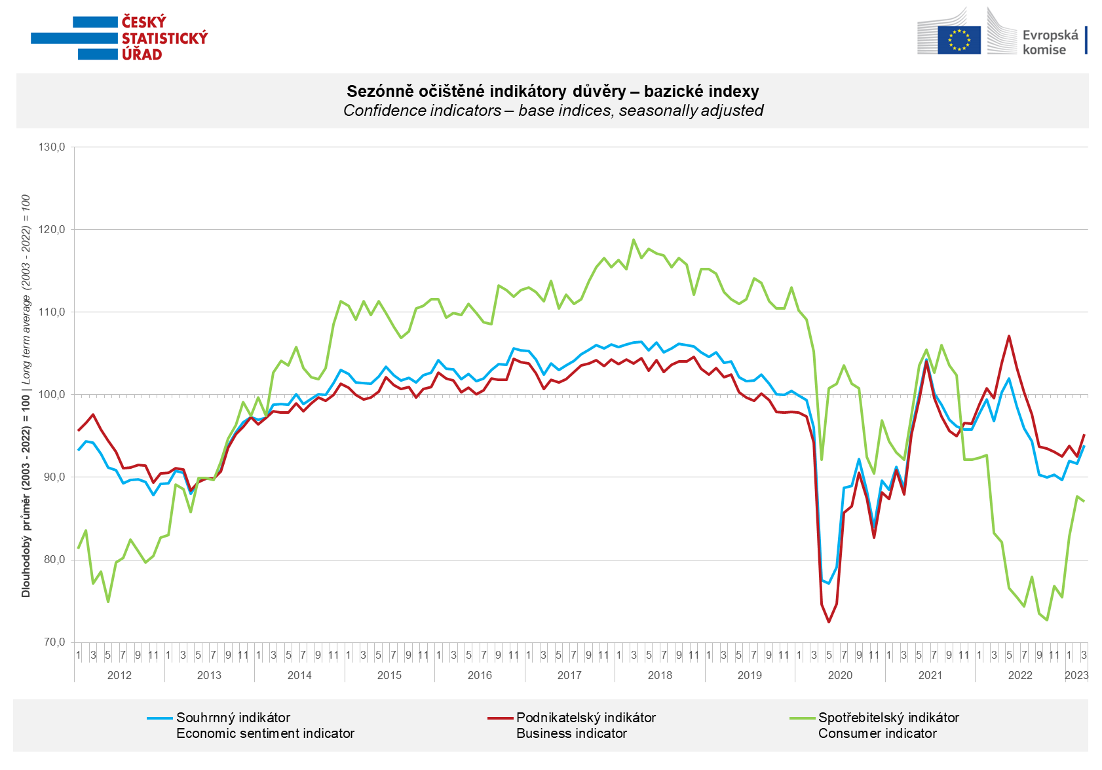
Důvěra v ekonomiku mezi podnikateli se v březnu zvýšila v průmyslu a obchodě. Ve stavebnictví a ve vybraných službách se ve srovnání s minulým měsícem snížila.
„Růst důvěry v ekonomiku v březnu pozitivně ovlivnili především podnikatelé v průmyslu, a to výrazným meziměsíčním zvýšením očekáváné výrobní činnosti v následujících třech měsících. Ještě výraznějšímu růstu důvěry ale brání přetrvávající slabé vyhlídky očekávané poptávky pro následující měsíce,“ uvedl Jiří Obst, vedoucí oddělení konjunkturálních průzkumů ČSÚ.

Mezi spotřebiteli se důvěra v ekonomiku meziměsíčně mírně snížila. Domácnosti se méně obávají zhoršení celkové ekonomické situace. Hůře ale hodnotí svou současnou finanční situaci ve srovnání s předchozími dvanácti měsíci. Počet respondentů očekávajících zhoršení jejich finanční situace v následujících 12 měsících se ale téměř nezměnil. Podíl spotřebitelů, kteří se domnívají, že současná doba není vhodná k pořizování velkých nákupů, se meziměsíčně zvýšil.

„Výraznější růst důvěry mezi spotřebiteli z předchozích dvou měsíců se v březnu mírně přibrzdil. Domácnosti hůře hodnotí zejména svou současnou finanční situaci a více než třetina z nich uvádí, že měsíčně sotva vyjdou se svými finančními prostředky,“ sdělila Anastasija Nejasova z oddělení konjunkturálních průzkumů ČSÚ.

***
Detailnější informace o vývoji podnikatelské a spotřebitelské důvěry naleznete v doplňující informaci k RI konjunkturálních průzkumů.

Poznámky:

Zodpovědný vedoucí pracovník ČSÚ: Ing. Juraj Lojka, ředitel odboru koordinace podnikových statistik a konjunkturálních průzkumů, tel. 731439291, e-mail: juraj.lojka@czso.cz
Kontaktní osoba: Ing. Jiří Obst, vedoucí oddělení konjunkturálních průzkumů, tel. 604815440, e-mail: jiri.obst@czso.cz
Metoda získání dat: Konjunkturální zjišťování ČSÚ, Spotřebitelský barometr Data Collect (https://www.datacollect.cz)
Termín sběru dat: podnikatelská část: od 1. do 17. 3. 2023,
spotřebitelská část: od 1. do 16. 3. 2023

Termín zveřejnění další RI: 24. 4. 2023

Podrobné časové řady sald jednotlivých
ukazatelů, sald a bazických indexů
indikátorů důvěry dle odvětví: https://www.czso.cz/csu/czso/kpr_cr

Konjunkturální a spotřebitelské průzkumy jsou spolufinancovány granty Evropské komise DG ECFIN
https://ec.europa.eu/info/business-economy-euro/indicators-statistics/economic-databases/business-and-consumer-surveys_en
Odkaz do evropské databáze: https://ec.europa.eu/eurostat/web/euro-indicators/business-and-consumer surveys
Přílohy:
Doplňující informace k RI konjunkturálních průzkumů
Tab. Indikátory důvěry – salda indikátorů důvěry, bazické indexy
Graf 1 Sezónně očištěné indikátory důvěry – bazické indexy (2003–2023)
Graf 2.1 Sezónně očištěné indikátory důvěry v průmyslu, stavebnictví, obchodě a ve vybraných službách – bazické indexy (2003–2023)
Graf 2.2 Salda sezónně očištěných indikátorů důvěry v průmyslu, stavebnictví, obchodě a ve vybraných službách (2003–2023)
Graf 3 Indikátory ekonomického sentimentu – mezinárodní srovnání, sezónně očištěno, bazické indexy (2007–2023)

